Урок математики в 5 классе
Тема: «Решение задач с помощью десятичных дробей»
Цель: Научить учащихся решать задачи с помощью десятичных дробей
Задачи:
Обучающая: формировать умение решать текстовые задачи с помощью десятичных дробей;
Развивающие: расширять кругозор, открытие новых знаний об озере Байкал, его флоре и фауне;
Воспитательные: воспитывать патриотизм, культуру общения, умение слушать друг друга.
Планируемые результаты:
Предметные: уметь решать задачи с помощью десятичных дробей.
Метапредметные: понимать и принимать учебную задачу; осуществлять решение учебной задачи под руководством учителя;
Личностные: формировать чувство гордости за свою малую Родину, бережное отношение к природе; формировать умение оценивать свою деятельность.
Форма проведения: урок с использованием информационных технологий.
Тип урока: урок-игра.
Оборудование: компьютер, проектор, презентация, рабочие тетради «Байкал в цифрах», раздаточный материал, листы самооценивания.
- Объяснение нового материала сопровождается презентацией к уроку в программе Microsoft Power Point.
- Учебник «Математика», Г.В. Дорофеев.

№ | Этапы урока | Деятельность учителя | Деятельность учащихся
1 | Орг. момент | Учитель:  -Здравствуйте, ребята. Меня зовут Валентина Солбоновна. Я учитель математики Могсохонской средней школы. Сегодня я проведу в вашем классе урок математики. В самом начале урока отметим отсутствующих. Староста класса, пожалуйста, встаньте. Кого сегодня нет? (отмечает отсутствующих). | Приветствуют учителя, отвечают на вопросы.
2 | Актуализация знаний | Учитель:  - Ребята, сегодня у нас будет необычный урок. К нам за помощью обратились заблудившиеся животные. Давайте с ними познакомимся. Это баргузинский соболь по кличке Пушок, красный волк по кличке Факел и медведь Потапыч. Животные прошли очень долгий путь, устали и проголодались. Давайте, угостим наших гостей вкусностями. Для этого я предлагаю вам принять участие в математической разминке. Если мы выполним правильно вычисления, то каждое животное получит вкусное угощение.  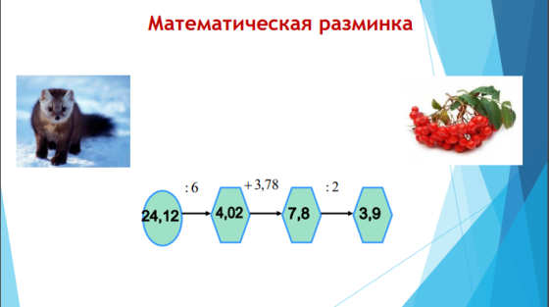  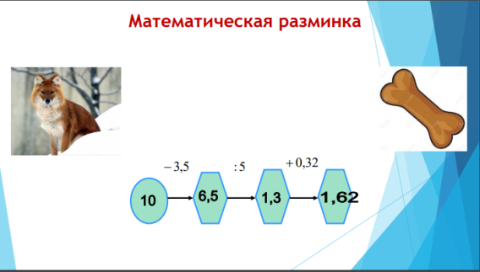  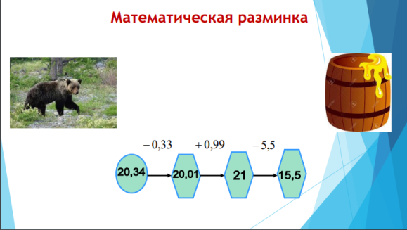 | Выполняют устные вычисления (сложение, вычитание, умножение и деление десятичных дробей), стараются. Разминка проводится в форме игры, в которой учащиеся помогают животным, которые обитаются на берегах озера Байкал, получить вкусные угощения.
3 | Постановка цели и задач | Учитель:  - Молодцы, ребята. Все животные получили вкусные угощения. Сегодня у меня отличное настроение. Посмотрите в окно. На улице тает снег, светит солнце. Как вы думаете, какая сегодня температура воздуха в Кижинге? (Дети отвечают «Примерно 5 градусов»)  - Теперь отгадайте, откуда приехали наши гости? Где обитают баргузинский соболь, красный волк и медведь? (Дети отвечают «На берегах озера Байкал»). Переместимся все вместе на озеро Байкал и сравним температуру воздуха на озере Байкал с температурой в Кижинге. Для этого решим задачу «Математический прогноз погоды». На ваших партах лежат брошюры с названием «Байкал в цифрах». Откройте их, прочитайте условие первой задачи «Математический прогноз погоды».  В Кижинге температура воздуха 10°. На острове Ольхон температура на 2,13° больше, в Нижнеангарске – на 1,29° меньше, в городе Иркутск – больше в 1,12 раза, а в Усть -Баргузине – в 1,5 раза меньше. Найдите температуру воздуха на острове Ольхон, в городах Нижнеангарск и Иркутск и в поселке Усть-Баргузин.  - Решите задачу и внесите данные на карту озера Байкал. В конце мы сверимся с ответами.  После того, как ученики решат задачу, учитель показывает ответы на слайде, учащиеся поднимают зеленые сигнальные таблички, если они решили правильно и красные – если неправильно.  Теперь, когда мы решили задачу, сформулируйте тему урока. (Учащиеся отвечают «Решение задач с помощью десятичных дробей»).  Поставьте цель урока (научиться решать задачи)  - Сегодня у нас необычный урок. Мы будем играть, открывать новые знания об озере Байкал, исследуем животный и растительный мир озера Байкал с помощью решения задач и в то же закрепим знания про десятичные дроби. В конце урока мы поможем нашим гостям вернуться домой, а чтобы узнать, где находится их дом, мы отправляемся в игру «Байкал в цифрах». | Отвечают на вопросы учителя, решают задачу «Математический прогноз погоды». После решения задачи формулируют тему и цель урока, ставят коллективно задачи для достижения цели урока, применяют в работе рабочие тетради к уроку. Получают мотивацию к активной работе на уроке, чтобы разгадать слово в конце урока, которое поможет животным вернуться домой.
4 | Математическая игра «Байкал в цифрах» | 1 этап «Необъятный Байкал». Индивидуальная работа  Учитель:  - 1 этап игры называется «Необъятный Байкал». Ребята, в первом этапе игры вам предстоит самостоятельно решить две задачи. Учащиеся, которые первыми решат самостоятельно задачи, могут выйти к доске и показать решение. На каждую задачу есть варианты ответа. Вот условие первой задачи:  «Байкал – самое глубокое озеро в мире. Его глубина достигает 1637 метров. Глубина Каспийского моря на юге России в 1,6 раза меньше. Найдите глубину Каспийского моря»  Варианты ответа:  ЗА) 1635,4 НО) 2619,2 БА) 1000 ПО) 1023,125  Правильный ответ: ПО) 1023,125  Условие второй задачи:  «Максимальная глубина Баргузинского залива составляет 1284 м, а глубина бухты Листвиничной – 1000 м. Во сколько раз глубина Баргузинского залива больше, чем глубина бухты?»  Варианты ответа:  МА) 1284000 ЗА) 1,284 НИ) 12,84 КА) 0,1284  Правильный ответ: ЗА) 1,284  - В первом этапе мы получили ответы «ПО» и «ЗА».  2 этап «Фауна и флора озера Байкал». Работа в парах  Учитель:  - Теперь мы переходим ко второму этапу нашей игры «Фауна и флора озера Байкал», в котором вы будете работать в парах. Ребята, а вы знаете, что означают слова «фауна» и «флора»? Да, правильно, фауна – это животный мир, а флора – растительный мир. Вам предстоит сообща решить две задачи про животный и растительный мир озера Байкал. Пара, которая справиться с заданием первой, может показать решение на доске. Ребята, на последней странице брошюры есть таблица единиц измерения. Можете ею воспользоваться при решении задач.  Условие первой задачи:  «Мальчик поймал три омуля. Масса первого омуля 0,286 кг, масса второго - на 37 г меньше, а масса третьего – на 0,35 кг больше массы второго омуля. Найдите массу трех омулей в кг.»  Варианты ответа:  НЫЙ) 1,114 кг. НОК) 2,45 кг. НИК) 1,134 кг. ЧИК) 3,25 кг.  Правильный ответ: НИК) 1,134 кг.  Условие второй задачи:  «Сборщики ягод собирали урожай облепихи. Первая бригада собрала 30 кг. облепихи, вторая – в 1,5 больше, чем первая бригада, а третья – в 1,2 раза меньше, чем вторая. Сколько килограммов облепихи собрали все три бригады вместе?»  Варианты ответа:  ВЕД) 112,5 кг. МОС) 110 кг. САН) 114 кг. ГОР) 98,8 кг.  Правильный вариант ответа: ВЕД) 112,5 кг.  Во втором этапе мы получили ключи «НИК» и «ВЕД». Молодцы, ребята. | Выполняют самостоятельную работу, работают в парах, проверяют свои решения самостоятельно. За каждый правильный ответ получают ключ к отгадке загаданного слова. Фиксируют полученные баллы в листах самооценивания.
5 | Физ.минутка | На слайде фотография волн озера Байкал, звучит музыка «Шум воды».  Дети повторяют движения за учителем:  Учитель:  -Закройте глаза, представьте, что вы на берегу озера.  Дует легкий ветерок. (Плавные движения руками вправо и влево).  Плещутся волны маленькие и большие. (Имитация волн обеими руками, сцепленными в замок).  По волнам плывут рыбки и ныряют одна за другой. (Ладони вместе и волнистые движения руками вперед).  Вот и выглянуло солнышко. (Поднятие рук вверх).  Заиграло лучами (Легкое покачивание руками).  Вдохнем приятный свежий воздух озера и вернемся за свои парты. | Выполняют упражнения.
6. | Математическая игра «Байкал в цифрах» | Учитель:  - Теперь мы отправляемся в завершающий этап нашей игры под названием «Удивительный Байкал». Теперь вы будете работать в группах. Каждая группа выбирает капитана группы. Для каждой группы в брошюре есть табличные данные об озере Байкал. У группы №1 «Притоки Байкала», у группы №2 – «Ширина Байкала», у третьей группы – «Остров Ольхон». Используя эти данные, вы составляете сами задачу. У вас есть 5 минут на выполнение задания.  После выполнения задания 3 этапа капитаны групп по очереди читают условие своей задачи, а остальные группы решают ее. Участники группы вместе с капитаном проверяют правильность решения своей задачи.  Итоги игры. Разгадка ключевого слова.  Учитель:  - Ребята, вот и завершилась наша игра «Байкал в цифрах». Теперь попробуем разгадать, где же живут наши гости баргузинский соболь, красный волк и медведь. Посмотрите на ключи,. Которые мы раздобыли и попробуйте составить из них слово.  «ПО», «ЗА», «НИК», «ВЕД».  Правильно, «ЗАПОВЕДНИК». Зверята живут в заповеднике. А какие заповедники на территории Бурятии вы знаете? | Работают в группах, выполняют проектную работу: по предложенной таблице данных составляют текстовую задачу и предлагают её решить другим группам. Разгадывают ключевое слово, которое раскрывает секрет, где живут животные (в заповеднике). Считают баллы в листах самооценивания и ставят оценки за урок по представленной шкале оценивания.
7 | Рефлексия | Учитель:  - Что нового вы сегодня узнали?  - Чему равна глубина озера Байкал?  - Какие животные обитают на берегах Байкала?  - Какие притоки есть у озера Байкал?  - Какой остров есть на озере Байкал?  - Вам понравился урок?  - Что вам удавалось легко?  - Что вам было самым трудным на уроке?  - Вы большие молодцы. Домашнее задание вы найдете в брошюре.  Учитель отмечает учащихся, которые активно работали на уроке, ставит оценки за урок.  - Откройте дневники и запишите домашнее задание: № 35, стр. 59.  - Спасибо вам за урок!  - До свидания! | Отвечают на вопросы учителя, делятся впечатлениями от урока, записывают домашнее задание.

